1. **Régulation du cycle sexuel de la femme : (11pts)**
2. - Hormone A : œstrogènes présente tout au long du cycle avec 2 pics l’un pré ovulatoire et l’autre post ovulatoire. **(1/2)**

* Hormone B : progestérone absente au cours de la première phase, secrétée après l’ovulation avec un seul pic post ovulatoire. **(1/2)**

1. - Hormone A : sécrétée par les cellules du follicule et du corps jaune  **(1/2)**

* Hormone B : sécrétée par les cellules du corps jaune  **(1/2)**

1. Structure A : corps jaune Structure B : follicule mure de De Graff  **(1)**
2. Structure A : Phase lutéale Structure B : phase folliculaire. **(1)**
3. Puisque l’ablation de l’hypophyse provoque l’arrêt du cycle ovarien et du cycle utérin cela montre que l’hypophyse est responsable de l’évolution normale de ces deux cycles. **(1)**

Puisque l’ablation de l’hypophyse suivie d’une greffe sous la peau corrige l’effet de l’ablation cela montre que l’hypophyse communique avec ses organes cibles par voie sanguine. **(1)**

Puisque l’injection régulière de FSH provoque le développement des follicules ovariens mais il n’y a pas d’ovulation et la muqueuse utérine reste peu développée alors que l’injection d’une dose de LH provoque l’ovulation après quelques heures, cela montre que la FSH est responsable de la maturation des follicules et du développement de la muqueuse utérine et que la LH est responsable de l’ovulation. **(1)**

Puisque l’ablation de l’hypophyse et des ovaires suivie d’injection régulière de FSH et de LH ne rétablit pas le développement de la muqueuse utérine cela montre que l’hypophyse n’agit pas directement sur la muqueuse utérine et que les ovaires contrôlés par l’hypophyse contrôlent à leur tour le fonctionnement cyclique de l’utérus. **(1)**

1. Schéma fonctionnel illustrant les relations entre l’hypophyse, les ovaires et l’utérus. **(3)**

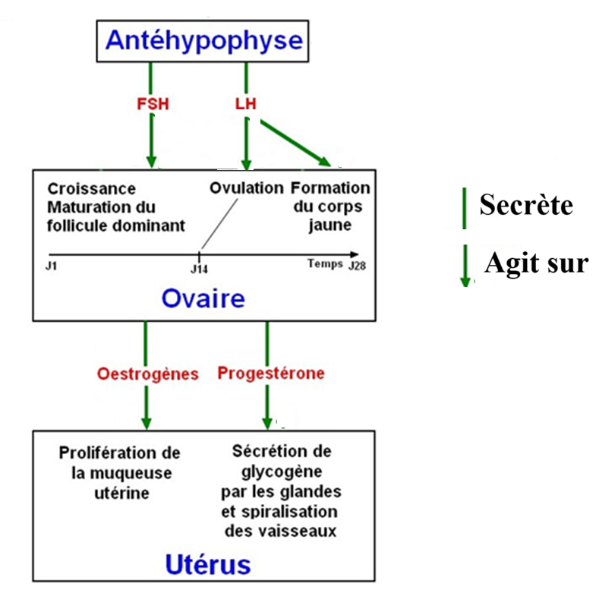

1. **Cycle sexuel et grossesse : (9pts)**

1. le taux de progestérone dans les deux cas commence à s’élever suite à l’ovulation d’une valeur de 0.5 ng/mL jusqu’à un pic de 5.5ng/mL au cours d’un cycle normale et de 5ng/mL durant le cycle du graphe 2. Le taux de progestérone chute et presque s’annule au jour 16 déclenchant les règles le même jour et le début d’un nouveau cycle (graphe 1) mais dans le graphe 2 la sécrétion inhibée de progestérone annule son taux vers le jour 11 déclenchant les règles le même jour et le début d’un nouveau cycle bien avant le cycle du graphe 1.

Je peux en conclure que la chute de la progestérone annonce le début des règles. **(1 ½ )**

2. Dans la phase pré-ovulatoire, la progestérone est presque absente (le taux le plus bas)

En fin de phase lutéale en fin de cycle sans fécondation le taux de progestérone chute (Entre 5 et 20 ng/mL)

Au début de la grossesse le taux de progestérone ne chute pas (Entre 20 et 50 ng/mL) et il s’élève durant le premier trimestre (Entre 100 et 200 ng/mL) pour empêcher la desquamation des vaisseaux sanguins et maintenir l’endomètre épais pour nourrir le fœtus. **(4)**

|  |  |
| --- | --- |
| Situation | Taux de progestérone |
| Phase pré-ovulatoire (avant l'ovulation) | Très bas : < 1 ng/mL |
| Pic de progestérone durant la phase lutéale | Entre **15 et 25 ng/mL** (parfois jusqu'à 30 ng/mL) |
| Fin de la phase lutéale (fin de cycle sans fécondation) | Entre 5 et 20 ng/mL |
| Début de grossesse | Entre 20 et 50 ng/mL |
| Premier trimestre de grossesse | Entre 100 et 200 ng/mL |

3. Les règles sont régulières : le cycle menstruel est de 28 jours. **(1)**

Les règles suivantes auraient dû apparaitre du 29 février. **(1/2)**

Date de l’ovulation 14 février (phase lutéinique constante de 14 jours). **(1)**

Les rapports du 7 et du 20 février n’ont pas pu aboutir à une fécondation car la durée de vie des cellules

reproductrices n’était pas suffisante pour permettre leur rencontre dans les voies génitales de la mère.

La fécondation s’est donc produite lors du rapport du **13 février** car les spermatozoïdes survivent 3 jours

dans les voies génitales de la femme et rencontrent l’ovule produit le 14 février. Aucun des conjoints n’avait

raison. **(1)**